АРКТИЧЕСКИЙ ИННОВАЦИОННЫЙ ЦЕНТР

Северо-Восток Российской Федерации - регион важнейших геостратегических итересов страны, природный и экономический потенциал которого становится главным ресурсом развивающейся по инновационному пути российской экономики.
Позитивный опыт наиболее развитых стран показывает, что залогом успехов и достижений в социальной и экономической жизни общества является построение эффективной национальной инновационной системы. Известно, что значительную роль в формировании инновационной системы государства играют университеты, которые являются основными точками роста.
Инновационный потенциал СВФУ сконцентрирован в Арктическом инновационном центре, являющимся многоотраслевым научно-инновационным образовательным комплексом, способствующим повышению качества жизни населения путем формирования и развития инновационной инфраструктуры университета.
Основные задачи, стоящие перед Арктическим инновационным центром (АИЦ):
- создание благоприятных организационных и материально-технических условий для инновационной деятельности;
- создание и эффективное использование научно-исследовательских возможностей университета на базе современного высокотехнологического оборудования;
- распространение и реализация научно-технических и технологических знаний прикладного и фундаментального характера, обеспечивающих рост конкурентоспособности научно-технической продукции;
- коммерциализация науки, знаний и технологий, содействие внедрению наукоем-ких разработок на внутренний и зарубежный рынки;
- повышение уровня профессиональной подготовки студентов, магистрантов, аспирантов и докторантов за счет привлечения их к выполнению научно-исследовательских работ и инновационных разработок, формирования у них навыков комплексной оценки инновационного потенциала научных идей и проектов в условиях рыночных отношений.
Интересы АИЦ лежат, прежде всего, в сфере нанотехнологий в промышленности, рационального природопользования, климатических исследований и испытаний, северной медицины и фармацевтики, исследований в генетике, транспорте, строительстве и топливно-энергетическом комплексе, информационных технологиях, внедрения инноваций в науке и образовании.

Развитие системы управления интеллектуальной собственностью СВФУ

В задачи Центра интеллектуальной собственности (ЦИС) входит обеспечение правовой охраны результатам интеллектуальной деятельности (РИД) университета для интенсификации процессов генерирования знаний в вузовской научной среде и более широкого ее вовлечения в инновационные процессы.
С целью сотрудничества в области повышения квалификации, профессиональной переподготовки специалистов в сфере интеллектуальной собственности, выполнения совместных научно-исследовательских работ, подготовки научно-педагогических кадров 19 апреля 2011 г. было подписано Соглашение о сотрудничестве СВФУ с Российской государственной академией интеллектуальной собственности (РГАИС, г. Москва). С этого момента СВФУ совместно с РГАИС подготовлено более 120 специалистов по программам повышения квалификации. Обученные сотрудники осуществляют консультационную и практическую помощь в разработке инновационных предложений и правовой охране технических решений. Разработаны учебные программы по основам интеллектуальной собственности, внедряемые в учебные процессы подразделений СВФУ, поддерживается научная и кружковая работа со студентами.
На постоянной основе поддерживается программа тематических и обучающих семинаров по актуальным вопросам интеллектуальной собственности по линии сотрудничества с Федеральным институтом промышленной собственности Роспатента (ФИПС). Организованы онлайн трансляции с федеральных конференций в других регионах РФ, в т.ч.:
- региональной научно-практической конференции «Актуальные вопросы правовой охраны и использования результатов интеллектуальной деятельности» (соорганизатор Автономное учреждение «Технопарк-Мордовия», 18-19 марта 2014 г., г. Саранск);
- региональной научно-практической конференции «Актуальные вопросы правовой охраны и использования результатов интеллектуальной деятельности и средств индивидуализации» (соорганизатор БелГУ, 28-29 мая 2014 г., г. Белгород).
Общее количество участников со стороны СВФУ составило более 40 чел., кроме того, параллельное вещание было организовано для участников в Политехническом институте (филиале) СВФУ в г. Мирном.
Созданная инфраструктура и полученные результаты в сфере управления интеллектуальной собственностью позволили создать на базе СВФУ по совместному проекту Роспатента и Всемирной организации интеллектуальной собственности (ВОИС) Центр поддержки технологий и инноваций (ЦПТИ) 1-го уровня, который призван стать оплотом эффективного распространения знаний по вопросам правовой охраны результатов интеллектуальной деятельности, стимулирования работ по их созданию и эффективному использованию.
Роспатент и ФИПС предоставляют ЦПТИ возможность доступа к информационным ресурсам в области интеллектуальной собственности, оказывают методическую и практическую помощь по вопросам создания, правовой охраны, вовлечения в хозяйственный оборот результатов научно-технической деятельности и патентно-информационного обеспечения, проводят обучение сотрудников ЦПТИ, содействуют организации и проведению в регионах конференций, семинаров и других мероприятий по вопросам интеллектуальной собственности.
В 2014 году по линии деятельности ЦПТИ СВФУ обеспечено электронное взаимодействие с ФИПС при подаче заявок на патентование РИД и ведении делопроизводства. В связи с этим продолжается практика организации рабочих мест для подачи заявок в электронном виде с оказанием соответствующей технической и консультационной помощи центрам сотрудниками ФИПС.
В рамках программы дальнейшего развития российской сети ЦПТИ в декабре 2014 года созданы ЦПТИ 2-го уровня в филиалах СВФУ в гг. Мирном и Нерюнгри.
Директор ЦИС СВФУ Винокуров А.А. выступил соавтором монографии ФИПС «Центры поддержки технологий и инноваций - информационная инфраструктура системы процессов создания конкурентоспособной научно-технической продукции в России».
Среди выставочных мероприятий, проходящих под патронажем ВОИС и Роспатента, известен Международный Салон изобретений и инновационных технологий «Архимед», в котором ежегодно выставляются около 700-800 экспонатов в самых разных отраслях, разработанных учеными и специалистами из более 40 регионов России и десятка зарубежных стран.
С 1 по 4 апреля 2014 года СВФУ впервые принял участие в XVII Международном салоне изобретений и инновационных технологий «Архимед-2014», где были представлены разработки в области биотехнологий, графеновых и полимерных нанотехнологий, геологоразведочного оборудования, пищевой промышленности.
По итогам участия в Салоне «Архимед» СВФУ отмечен Кубком региона за вклад в развитие изобретательства и рационализаторства, авторы разработок награждены медалями выставки.
На базе СВФУ 03-04 июня 2014 г. проведен научно-практический семинар с международным участием «Интеллектуальная собственность в условиях инновационного развития».
Семинар проведен совместно с ФИПС при поддержке ВОИС, в котором приняли участие более 80 специалистов, представляющие гос. структуры, общественные организации, вузы, НИИ, промышленные предприятия, информационные центры, юридические компании РС (Я). В качестве слушателей также были приглашены аспиранты и студенты ЮФ СВФУ.
С докладами выступили работники организаций научно-образовательного сектора, патентные поверенные РФ и США, патентоведы, специалисты в области интеллектуальной собственности из городов: Якутск, Хабаровск, Мирный, Нерюнгри. Заинтересованность в работе семинара выразили Тихоокеанский государственный университет, Иркутский государственный университет, Дальневосточный федеральный университет.
Известно, что наиболее успешная реализация функций объектов интеллектуальной собственности может быть решена сформированной организационной структурой в рамках единой политики интеллектуальной собственности университета посредством локальных документов: концепции, положений, должностных инструкций, регламентов. Эффективность же системы управления интеллектуальной собственности зависит от уровня организации патентной политики и инфраструктуры для создания, правовой охраны, оценки и учета, защиты прав и коммерциализации результатов интеллектуальной деятельности.
16-17 декабря 2014 г. в СВФУ проведены семинары для заведующих кафедр, руководителей подразделений по научной и инновационной работе, начальников управлений и департаментов, профильных проректоров вуза. Тематика семинаров связана с практическими инструментами формирования системы управления интеллектуальной собственностью.
С целью формирования новой системы управления интеллектуальной собственностью в СВФУ проведены аналитические исследования организационной работы по обеспечению правовой охраны РИД, по итогам которых следует, что в университете достаточно развита инновационная деятельность и имеется большой задел в области управления РИД, что позволяет вузу на протяжении последних нескольких лет быть одним из ведущих российских университетов.
Анализ РИД СВФУ свидетельствует о положительной динамике изобретательской активности научных работников, профессорско-преподавательского состава и обучающихся. При этом следует уделять внимание к вопросам мотивации и стимулирования творческой деятельности, необходимо развивать систему внутривузовских мероприятий, способствующих развитию инновационной процессов в вузе.
Основные рекомендации для решения проблемных вопросов, являющихся сдерживающими факторами:
- разработка локальной документации политики интеллектуальной собственности в комплексном аспекте, с учетом работы по всем направлениям вновь создаваемой системы;
- подготовка и сохранение кадрового ресурса по интеллектуальной собственности;
- развитие культуры в сфере интеллектуальной собственности, искореняющего факты недопонимания вопросов обеспечения правовой охраны РИД и, как следствие, неправильного распределения рабочего времени;
- внедрение системы стимулирования и мотивации авторов;
- решение вопросов по обеспечению интеграционных связей между подразделениями СВФУ, что способствует полноценному взаимодействию организационных структур университета в области выявления, правовой охраны, защиты и коммерциализации РИД.
Таким образом, вновь создаваемая система интеллектуальной собственности СВФУ должна быть основана на следующих основных направлениях работы:
- кадровое обеспечение, подготовка специалистов по всем направлениям управления знаниями;
- научно-практическое, нормативное и информационное обеспечение процессов в сфере научной и инновационной деятельности;
- организация и проведение научных работ по формированию системы управления интеллектуальной собственности;
- практика проектной деятельности по внесению предложений в нормативно-правовую базу по интеллектуальной собственности, в том числе на региональном уровне;
- налаживание и дальнейшее развитие сотрудничества с российскими и международными организациями;
- организация и проведение мероприятий по распространению и популяризации знаний по вопросам правовой охраны и использования РИД.
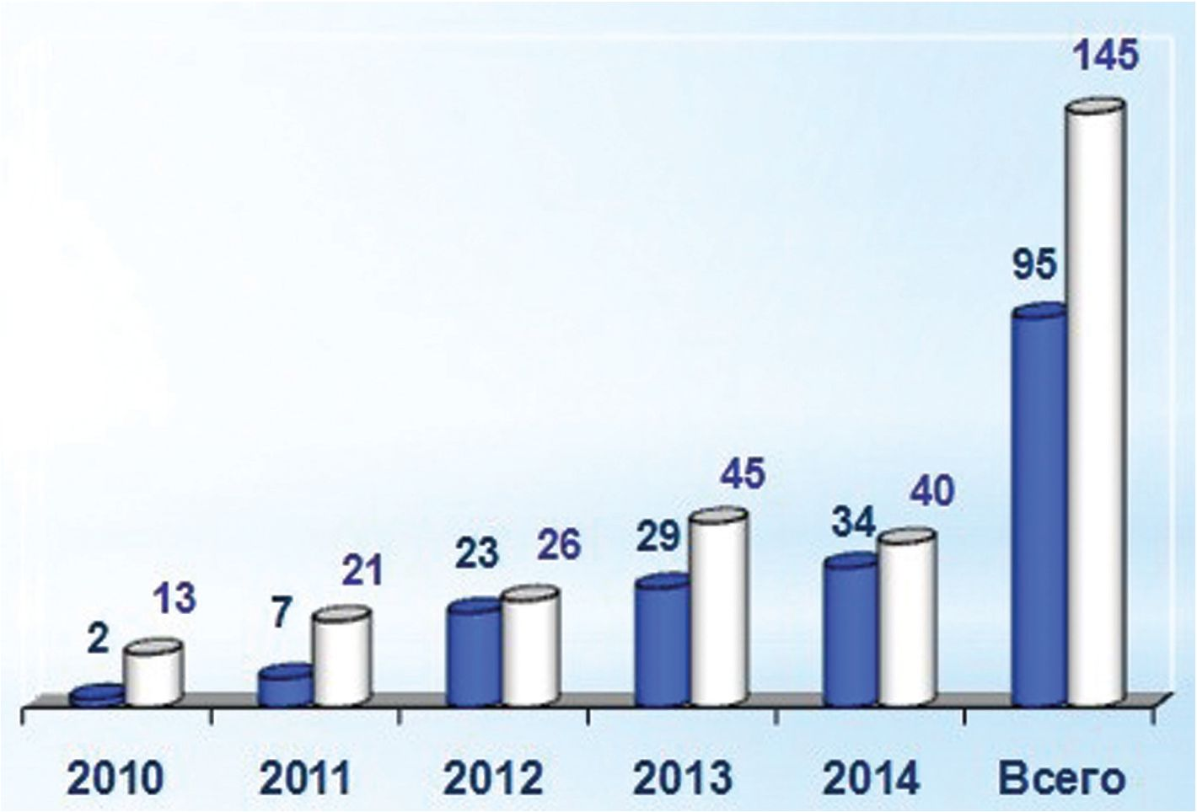
Динамика патентования изобретений СВФУ

Ресурсное обеспечение системы управления интеллектуальной собственности позволило достичь и сохранить положительную динамику развития изобретательской активности университета. В период с 2010 по 2014 гг. достигнуто 80-кратное увеличение показателей изобретательской активности, а именно, количество РИД, получивших правовую охрану, составляет 161 ед. (в т.ч. в 2014 г. - 38), из них - 2 зарубежных патента на изобретения; количество поданных заявок на выдачу охранных документов - 145 ед., (в т.ч. в 2014 г. - 40). Более половины РИД получили коммерческую оценку и используются как в собственном производстве, так и субъектами малого инновационного предпринимательства.
Изобретения вуза получают высокую экспертную оценку экспертов международных конкурсных комиссий, а совместная разработка с Институтом проблем нефти и газа СО РАН «Морозостойкая резина на основе пропиленоксидного каучука и природных бентонитов» (соавторы Петрова Н.Н. и Портнягина В.В.) вошла в число 100 лучших изобретений России 2013 года по версии Роспатента.
По направлению развития международного сотрудничества и зарубежного патентования изобретений в 2014 году СВФУ получены 2 патента США.
В 2014 году с учетом имеющегося высокого инновационного потенциала вуза было принято решение о сертификации СВФУ и его включение в члены Российской сети трансфера технологий (РСТТ-RTTN (Russian Technology Transfer Network)).
РСТТ создана в 2002 г. по инициативе двух инновационных центров из Обнинска и Кольцово. Сейчас она объединяет более 50 инновационных центров из 40 регионов России и стран СНГ, специализирующихся в сфере трансфера технологий. Сеть - это инструмент национальной и региональной инновационной инфраструктуры, позволяющий эффективно распространять технологическую информацию и осуществлять поиск партнеров для реализации инновационных проектов (www.rttn.ru). Координацию сети РСТТ осуществляет некоммерческое партнерство «Российская сеть трансфера технологий» (НП RTTN).
Важнейшим конкурентным преимуществом РСТТ является использование адаптированной европейской методологии трансфера технологий, что позволяет осуществлять трансфер технологий не только в национальном масштабе (межрегиональный трансфер), но и на международном уровне.
С 2008 года НП RTTN является официальным участником самой крупной в мире Европейской сети поддержки предпринимательства Enterprise Europe Network - EEN. В рамках консорциума EEN - Россия, НП RTTN координирует блок услуг для российских и европейских компаний по транснациональному трансферу технологий. Это позволяет распространять технологическую информацию и находить потенциальных партнеров в 50 странах мира - участниках сети.
Возможности РСТТ могут быть использованы СВФУ в качестве одного из важнейших инструментов для дальнейшего развития научно-инновационной деятельности, основанной на продвижении как собственных, так и внедрению новейших разработок партнеров сети.
Поддержка индикаторных показателей
Наименование индикатора | Единица  измерения | 2012 |  | 2013 |  | 2014 |  | Измен.,  %
 |  | план | факт. | план | факт. | план | факт.
Количество поданных заявок на объекты промышленной собственности и авторского  права | един. | 12 | 26 | 25 | 45 | 27 | 40 | + 148,1
Количество полученных охранных документов на объекты интеллектуальной собственности | един. | 6 | 23 | 20 | 29 | 22 | 34 | + 154,5

Коммерциализация технологий и развитие пояса малых инновационных предприятий СВФУ

Одной из основных задач АИЦ является создание, внедрение (практическое применение) результатов интеллектуальной деятельности вуза. Наиболее распространен опыт создания совместных предприятий, коммерциализирующих объекты интеллектуальной собственности. Правовым источником создания малых инновационных предприятий (МИП) является Федеральный закон 217 от 15 августа 2009 г. «О внесении изменений в отдельные законодательные акты Российской Федерации по вопросам создания бюджетными научными и образовательными учреждениями хозяйственных обществ в целях практического применения (внедрения) результатов интеллектуальной деятельности».
Деятельность МИП СВФУ, в основном, заключается в производстве импортозамещающих продуктов и внедрении на территории региона инновационных технологий.
В 2014 году было создано 8 МИП (см. таблицу):

№ | МИП | Дата  создания | Направление  деятельности | РИД
1 | «Амтэк плюс» | 09.01.2014 | Разработка и продвижение технологий дополненной реальности | Ноу-хау «Программно-аппаратное обеспечение издательско-полиграфических работ»
2 | «Индорстрой» | 14.05.2014 | Ремонт и строительство дорог | Ноу-хау «Технология преобразования грунтов с использованием криотропных полимерных материалов»
3 | «Геоинжи  ниринг» | 15.05.2014 | Выполнение изыскательских работ | Патент на полезную модель № 122439 «Установка реперного контроля для замеров сработки верхней бровки откосов уступа борта карьера»
4 | «Д А Н Г О СОФТ» | 20.05.2014 | Разработка и продвижение компьютерных работ | Ноу-хау «Методика разработки компьютерных игровых продуктов на основе облачных технологий»

Таким образом, за 2011-2014 г. на основе 52 результатов интеллектуальной деятельности СВФУ создано 25 МИП, действующих в сфере информационных технологий, медицины и биотехнологий, разведке и добыче полезных ископаемых, энергоэффективного строительства в условиях Севера.
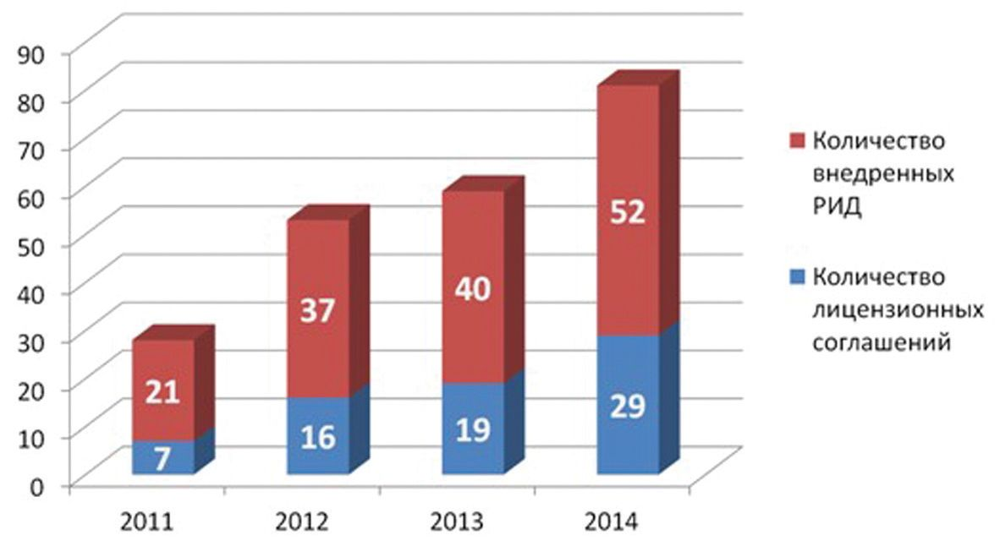
Количество внедренных РИД

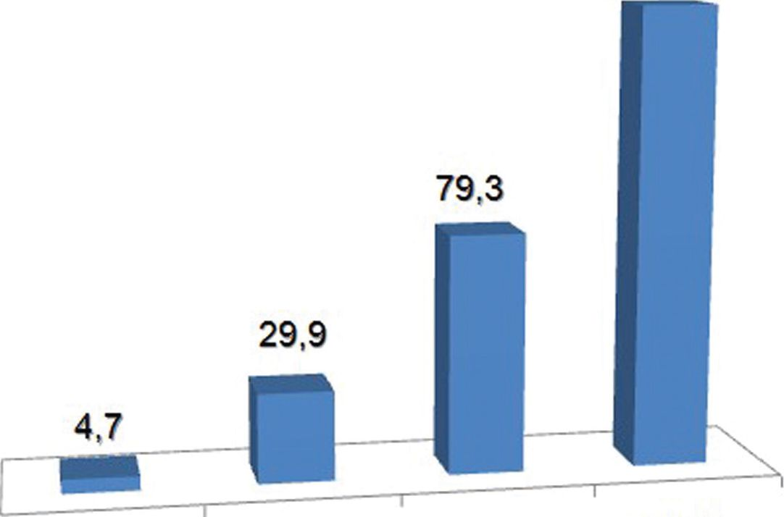

2011 2012 2013 2014
Объем произведенной высокотехнологичной продукции МИП СВФУ, млн руб.
С момента начала реализации Программы развития инновационной инфраструктуры в СВФУ повышается уровень коммерциализации результатов интеллектуальной деятельности. Так, за период 2014 г., созданные МИП СВФУ обеспечили выпуск высокотехнологичной продукции в объеме 167,00 млн руб. Число сотрудников привлеченных к работе в МИП - 235 человек. Фонд заработной платы составил 23,76 млн руб. Общая сумма налоговых платежей МИП в бюджетную систему РФ составила 15,54 млн руб. При этом основной вклад внесли хозяйственные общества строительного и проектно-графического профилей.
В соответствии с Порядком создания МИП и их взаимодействия с СВФУ, АИЦ оказывает следующие виды поддержки субъектам малого инновационного предпринимательства: выявление и регистрация коммерчески перспективных результатов интеллектуальной деятельности; консультативная поддержка по вопросам создания МИП и управления нематериальными активами сотрудникам СВФУ и заинтересованным субъектам; содействие в вопросах размещения МИП и аренды оборудования на льготных условиях в соответствии с законодательством РФ и РС (Я); содействие привлечению инвестиций и иных форм финансирования в инновационные инвестиционные проекты МИП; содействие в продвижении продукции МИП.
Всего в 2014 году привлечено финансирования средств из внешних источников в 10 МИП на сумму 26,73 млн руб. В том числе: 7927,35 тыс. руб. безвозвратные средства, 18800 тыс. руб. - заемные. В ноябре-декабре проведено анкетирование МИП СВФУ для оценки потребностей в финансировании в 2015 г.
Согласно Распоряжению Правительства РФ № 98-р от 27 января 2015 г. одним из 60 первоочередных мероприятий по обеспечению устойчивого развития экономики и социальной стабильности в 2015 году стало расширение мер поддержки малых инновационных предприятий. Ожидаемым результатом этого мероприятия должно стать создание новых и поддержка существующих малых инновационных предприятий, реализующих инновационные проекты, а также создание и (или) модернизация рабочих мест на малых инновационных предприятиях, получивших поддержку.
Помимо создания МИП одним из ключевых показателей эффективности деятельности вуза в инновационной сфере является коммерциализация результатов интеллектуальной деятельности (РИД). Для оценки этого показателя применяют несколько подходов, такие как: количество внедренных РИД, количество заключенных лицензионных соглашений, объем заключенных лицензионных соглашений в денежном выражении и т.д. Количество внедренных РИД с 2011 по 2014 год составило 52, из них I программа для ЭВМ, 3 патента и 48 ноу-хау. Количество заключенных лицензионных соглашений с 2011 по 2014 год составило 29, из них 27 с МИПами и 2 со сторонними организациями. Объем заключенных лицензионных с 2011 по 2014 годы соглашений в денежном выражении составил 783 080 рублей.

Организация коллективного доступа к научному оборудованию СВФУ

Центр коллективного пользования СВФУ создан с целью реализации приоритетных направлений развития вуза в сфере научно-образовательной и инновационной деятельности путем содействия созданию и использованию парка уникального научного оборудования, а также организации коллективного доступа к этому оборудованию.
В 2014 г. в здании АИЦ СВФУ располагались
II научно-образовательных лабораторий и центров СВФУ; подготовлен и выпущен в свет каталог базы научного оборудования СВФУ.
В 2014 г. продолжено предоставление услуги в режиме коллективного пользования оборудованием научных лабораторий, например:
1) лаборатория «Графеновые нанотехнологии» - Институту физики полупроводников им. Ржанова СО РАН, г. Новосибирск (рамановская спектроскопия образцов с со-держанием нанокристалловGe по SiO2 и AIO3, рамановская спектроскопия графенов, раман-спектроскопия и АСМ образцов графена); Институту физико-технических проблем Севера СО РАН (измерение стали с коррозией); подразделениям СВФУ (раман- спектроскопия полимеров, раман-спектроскопия и АСМ образцов композитных мате-риалов, раман природного лазера, измерения металлов, производство жидкого азота и деоинизированной воды);
2) лаборатория «Технологии полимерных нанокомпозитов» - Институту проблем нефти и газа СО РАН (рентгеновская дефракотометрия, исследования механических свойств проб на аппарате Authograph AGS-J, универсальный тестер механическихсвойств,исследованиясиспользованиемрастровогоэлектронногомикро- скопа, трибометра, мельницы, брабендера, МИ-2 исследование на абразивный износ, ИК-спектрометра, дифференциального сканирующего калориметра); Институту физико-технических проблем Севера СО РАН (рентгеновская дефракотометрия), а также подразделениям СВФУ. Оказаны услуги и проведены работы на хоздоговорной основе;
3) лаборатория «Механохимические биотехнологии» - подразделениям СВФУ с использованием Спектрофотометр Libra S12, рН метр inoLabpH 7110; Государственному комитету Республики Саха (Якутия) по инновационной политике и науке по разработке поликомпонентов биофармпрепаратов для коррекции метаболических нарушений при сахарном диабете 2 типа с помощью высокоскоростного миксера, гранулятора, смесителя KSM-50;
4) НОЦ «Геотехнологии Севера им. М.Д. Новопашина» - Институту горного дела Севера СО РАН (услуги лазерного сканирования в выполнении исследований процесса экскавации драглайном взорванных вскрышных пород, склонных к повторному смерзанию, в натурных условиях Кангаласского угольного месторождения), подразделениям СВФУ (климатические испытания светодиодов, климатические испытания образцов резин, климатические испытания эластомерных материалов);
5) УНЛ «Геномная медицина» - Государственному комитету Республики Саха (Яку-тия) по инновационной политике и науке (Разработка генетических микрочипов для диагностики моногенных болезней, распространенных в РС (Я); Болезнь Шарко-Ма- ри-Тута и другие наследственные нейропатии в РС (Я); Ассоциация полиморфных вариантов генов рецепторов фактора некроза опухоли Альфа I и II типов с рассеянным склерозом с использованием научного оборудования лаборатории).
Информация по дорогостоящему научному оборудованию с балансовой стоимостью свыше 5 млн рублей за единицу приведена в таблице.

Физико-технический институт
Графеновые нанотехнологии | Модуль с инвертированным оптическим микроскопом для зондовой нанолаборатории СПЕКТРА ИНВ
 | Модуль электронный микроскопии с термоэмиссионной пушкой Шот- ки и энергодисперсионным спектрометром JSM-7800F
 | Модуль для измерения эффекта Холла HL5500PC
 | Модуль магнетронного напыления ЭТНА 100МТ
 | Модуль для контактной литографии с функцией совмещения и экспонирования MJB4
 | Модуль ионно-лучевого травления ИЛТ200
 | Модуль оптической микроскопии Eclipse LV
 | Модуль осаждения из газовой фазы для установки плазмохимического травления ПХО100
 | Комплект оборудования для создания заданных параметров воздушной среды «Чистая комната»
 | Платформа технологическая для выращивания графенов и получения полупроводниковых
 | Платформа учебно-аналитическая для исследования качества, состава и электрофизич
 | Модуль для тестирования НЕКСТ
Клиника Медицинского института
Геномная медицина | ГенетическийсеквенаторMiSeg в варианте исполнения: MiSeg ЫН-4101003
 | Комплект для генетического анализа (секвенаторы) 3130, 3130XL AppliedBiosystems (США) 2008 г.
Институт естественных наук
Механохимические  биотехнологии | Миксер высокоскоростной, гранулятор, смеситель KMS-50, kisCorporation

Использование аудиторного фонда АИЦ. Конференц-зал АИЦ (каб. 302) в 2014 г. более 1300 часов использовался по тематике работ АИЦ, проведены научные и об-учающие семинары университета, в том числе НОЦ «Нанотехнологии», НОЦ «Геотех-нологии Севера»,
Технологии полимерных нанокомпозитов | Детектор
 | ИК-спектрометр
 | Комплекс универсальный СЗМ-
 | Оборудование универсальное смесительное по переработке полимеров Пластикордер «Б
 | Рентгеновский дифрактометр ARL X'TRA (в комплекте) Фирма-производитель: Thermo F
 | Универсальный высокотемпературный трибометр UMT модель ЗМТ 2
Горный институт
НОЦ Геотехнологии Севера | Лазерный сканер LEICA HDS8800 в комплектации: сканер, аккумуляторная батарея-2 ш
 | Система сканирования полостей GeoSightMINEi
 | Система бесконтактная оптическая измерения деформаций ARAMIS 3D 4МСистема ARAM

межвузовского студенческого инновационного бизнес-инкубатора, ИНПО СВФУ и др.
АИЦ посетили с рабочим визитом: 5 общественных организаций, 9 научных организаций, 6 бизнес-структур, 3 иностранных государства, гости из 12 субъектов РФ и из 5 иностранных государств.
Кроме этого, в целях ознакомления работой новых лабораторий АИЦ посетили учащиеся 10 школ. АИЦ в 2014 г. с рабочими визитами посетили: Помощник президента РФ - Фурсенко Андрей Александрович, Советник АН Республики Башкортостан - Тиллутдинов Иммухашей Тильмутдинович, Президент АН Республики Татарстан - Мазла- рев Ахмет Мазларевич, представители компании BRIDGESTONE CORP. (Япония) Tatsuro Hamada, Nasato Banno, представитель Фонда содействия развитию малых форм пред-приятий в научно-технической сфере Загидулин Игорь Владимирович, главный специалист программы «УМНИК» по УФО, СФО и ДФО, Первый заместитель генерального директора ЮНЕСКО Энгида Гетачью, Ответственный секретарь ЮНЕСКО РФ - Орджоникидзе Григорий Эдуардович, Генеральный секретарь Национальной комиссии по делам ЮНЕСКО Республики Молдова - Руснак Константин Васильевич и др.

Студенческий бизнес-инкубатор «Oreh» АИЦ

Межвузовский студенческий инновационный бизнес-инкубатор создан в 2012 году на базе АИЦ СВФУ в рамках реализации Программы развития инновационный инфраструктуры СВФУ в целях поддержки студентов-предпринимателей на ранней стадии их деятельности путем предоставления в аренду помещений и оказания консультационных, бухгалтерских и юридических услуг. Это первый на территории Якутии студенческий бизнес-инкубатор. В декабре 2014 года в связи с ребрендингом и принятием нового положения приказом ректора СВФУ переименован в студенческий бизнес-инкубатор «Oreh».
«Oreh» - новый лейбл, призванный создать дружественную атмосферу для начинающих предпринимателей. На логотипе нарисован кедровый орех. По замыслу, орешки, находящиеся внутри кедровой шишки, символизируют резидентов инкубатора и их единство.
Бизнес-инкубатор территориально располагается в здании АИЦ и студенческого общежития № 9/2. Кроме того, созданы филиалы бизнес-инкубатора в г. Мирном и с. Октемцы. Бизнес- инкубатор оснащен современными системами жизнеобеспечения, включая автономное кондиционирование, систему пожарной безопасности, охрану и коммуникации, доступ в интернет.
В 2014 году количество резидентов бизнес-инкубатора выросло до 8-и:
ООО «ДАНГО СОФТ» разрабатывает игры и мобильные приложения; ООО «АМ- ТЭК+» работает в сфере энергосбережения; Крылов П.А. - тренинговая компания для студентов-предпринимателей; Илларионов А.М. - IT-школа; Егоров В.С. - профориентационные курсы для школьников; ООО «Градпроект» - внедрение ГИС-технологий в градостроительство; Матул Г.А. - разработка и обслуживание SCADA систем; Шевчук В.А. - контроль качества электроэнергии.
«Наших резидентов мы учим мыслить и думать глобально. Если будем вариться в своем котелке, предлагая услуги, продукции только Якутску, мы не привлечем крупные инвестиции венчурных компаний. Для этого нужно показать результаты мирового уровня» (Готовцев Э.И. - директор СБИ «Oreh»)
Студенты, работающие в ООО «ДАНГО СОФТ», выпустили компьютерную игру «Midnight Macabre», которая продается во всех крупных игровых порталах мира, таких как bigfishgames.com, gamehouse.com, alawar.com.
В 2014 году в бизнес-инкубаторе также был открыт коворкинг-центр для всех студентов. Коворкинг - это специальное пространство, созданное для тех, кто не хочет работать ни в офисе, ни дома. Помимо комфортного места для работы, здесь можно найти единомышленников, обменяться опытом и развить свои идеи. В помещении коворкинг-центра проведен современный ремонт, а с 2015 года здесь будут проходить различные курсы по предпринимательству и IT-технологиям.
Мероприятия и проекты
•Проведен призовой конкурс «Битва проектов» в рамках II съезда инженеров, СБИ стал одной из площадок всероссийской научной игры «Science games».
•Было оказано содействие в информировании и предоставлении потенциальных участников в конкурсе проектов «УМНИК» Фонда содействия развития малых форм предприятий.
•Начата работа над организацией Центра цифрового производства и прототипиро-вания FabLab на базе бизнес-инкубатора.
•Проведена работа по подготовке к проведению в 2015 г. совместно с АО «Вен-чурная компания Якутия» и ОАО «Республиканская инвестиционная компания» аксе-лерационной программы «Идея на миллион» с призовым фондом 1 000 000 рублей среди студентов и магистров очного отделения СВФУ им. М.К. Аммосова, желающих заниматься предпринимательской деятельностью.

Важнейшие события 2014 г.
Апрель
На базе Северо-Восточного федерального университета прошел региональный тур Всероссийского Road-Show Russian Start-Up Tour. По итогам регионального тура определены победители по номинациям:
- приглашение к участию на международной конференции StartupVillage в «Инноград» Сколково 2-3 июня и возможность внеконкурсного выступления перед инвесторами минуя предварительный отбор;
- сертификаты от Российской венчурной компании на участие в финальном отборе национального конкурса-акселератора Generation S;
- сертификаты о прохождении первого этапа отбора в международную группу «100 инноваторов» молодежной программы Форума «Открытые инновации».
Обладателями Гранта Президента Республики Саха (Якутия) стали ООО МИП «Дары Якутии» с проектом «Организация производства пищевой рыбокостной муки в Республике Саха (Якутия)», сотрудники ООО МИП «Многомерные технологии» - Филиппов Иван с проектом «Модульные конечности», директор ООО МИП «Вита-Гидропоника» Попова Людмила с проектом «Расширение действующего мелкосерийного производства по выращиванию зелени, фруктов и овощей в районах Крайнего Севера и снижение цены реализуемой продукции за счет внедрения энергосберегающих технологий».
Делегация СВФУ при участии директора ЦИС Винокурова А.А. приняла участие в Международном салоне изобретений и инноваций «Архимед-2014». По итогам работы Салона СВФУ отмечен Кубком региона за вклад в развитие изобретательства и рационализаторства, а авторы-разработчики награждены медалями и дипломами Салона.
Май
Создано малое инновационное предприятие «Индорстрой», соучредителем которого выступила компания «Якутдорстрой». В 2014 году предприятие выполнило работы по ремонту 5 кварталов города Якутска и бетонированию площадки «Стройкомпозит».
Июнь
В г. Якутске проведен научно-практический семинар с международным участием «Интеллектуальная собственность в условиях инновационного развития». В работе семинара приняли участие представители Всемирной организации интеллектуальной собственности, Роспатента, государственных структур, общественных организаций, вузов и НИИ, промышленных предприятий, информационных центров, юридических компаний из гг. Женевы, Вашингтона, Москвы, Хабаровска, Якутска, Мирного, Нерюнгри - всего более 80 человек.
Представители Ямало-Ненецкого автономного округа во главе с первым заместителем губернатора Алексеем Ситниковым ознакомились с работой Научно-образовательного центра «Геотехнологии Севера» имени М.Д. Новопашина, лабораторией «Механохимические биотехнологии», Российско-германской лабораторией по изучению экологического состояния Арктики «БиоМ».
Июль
В июле-августе приняли участие в разработке 2-х подпрограмм муниципальных программ ГО «г. Якутск».
• Подпрограммы «Поддержка и развитие инновационной деятельности малых и средних инновационных предприятий городского округа «город Якутск» на пери¬од 2015-2017 годы» Муниципальной программы городского округа «город Якутск» - «Поддержка и развитие предпринимательства, развитие туризма в городском округе «город Якутск» на 2013-2017 годы».
• Подпрограммы «Создание благоприятных условий для формирования конкурентоспособной экономики на основе использования образовательного, научно-технического, инновационного потенциалов городского округе «город Якутск» Муниципальной программы городского округа «город Якутск» по повышению эффективности бюджетных расходов на 2015-2017 годы.
Сентябрь
Межвузовский студенческий инновационный бизнес-инкубатор АИЦ (МСИБИ) от-крыл коворкинг-центра в здании АИЦ с доступом к Wi-Fi. Кроме того, для расширения географии охвата и увеличения доступности МСИБИ созданы филиалы в гг. Мирный и Нерюнгри на базе филиалов СВФУ.
Октябрь
Зачислены новые резиденты МСИБИ из числа участников конкурса студенческих команд, в том числе ООО «Амтэк+», ООО «Градпроект», ООО «ДАНГО СОФТ» и «Биз-нес-школа информационных технологий».
8 октября 2014 года АИЦ совместно с Государственным комитетом по инновационной политике и науке РС (Я) организовали круглый стол «Инфраструктурные решения в стратегии инновационного развития севера России: направления межрегиональной интеграции». По итогам мероприятия Администрации Томской области рекомендовано совместно с Правительством РС (Я), а также СВФУ, НПО «ВЭСТ», АНО «Томский консорциум научно-образовательных и научных организаций» развивать инжиниринговую деятельность и предусмотреть создание центра инжиниринга на базе АИЦ СВФУ.
В рамках Дней российской науки во Вьетнаме в конгрессно-выставочном центре VEFAC в г. Ханой (СРВ) состоялся научный форум, посвященный расширению приоритетных направлений в области российско-вьетнамского сотрудничества.
Ноябрь
30 октября в рамках II Съезда инженеров Якутии состоялась деловая игра «Экономика будущего. Начало: Битва проектов». Уверенную победу среди проектов молодых инженеров и инноваторов одержала команда МИП СВФУ «Многомерные технологии» с проектом «Создание единой платформы на базе технологии дополненной реальности».
Декабрь
В рамках Северо-Восточного образовательного форума организована выставка «СВФУ - территория инновационного развития», в которой приняли участие 16 малых инновационных предприятий и 7 лабораторий - резидентов Арктического инновационного центра.
Проведен ребрендинг МСИБИ в связи с принятием нового положения о студенческом бизнес-инкубаторе «Oreh».
Принято положительное решение научно-технического совета ОАО «Венчурная компания «Якутия» об инвестировании в инновационные наукоемкие проекты резидентов АИЦ СВФУ.
16-17 декабря 2014 г. в СВФУ проведены семинары для заведующих кафедр, руководителей подразделений по научной и инновационной работе, начальников управлений и департаментов, профильных проректоров вуза.
По результатам сертификационного семинара и с учетом имеющегося высокого инновационного потенциала вуза было принято решение о сертификации СВФУ и его включении в члены Российской сети трансфера технологий (РСТТ-RTTN (Russian Technology Transfer Network)).

